Конкурс «Эффективные практики дошкольного образования»
Старший воспитатель муниципального бюджетного дошкольного образовательного учреждения детский сад № 9 «Улыбка»
Лущакова Оксана Анатольевна
352376, Краснодарский край, Тбилисский район, станица Ловлинская, улица Гагарина, 2

Тема работы:
«Использование мультимедийного оборудования в обучении дошкольников на занятиях по изобразительной деятельности»

Дошкольное образовательное учреждение сегодня – это первая и важная ступень в развитии ребенка. Государственный образовательный стандарт предъявляет высокие требования к современному педагогу. Высокие запросы невозможно удовлетворить, основываясь на традиционных методах и средствах педагогических технологий. Необходимы новые подходы к организации образовательного процесса, опирающиеся на прогрессивные информационные технологии и, в частности, на мультимедиа-технологии.
Целью моей работы является рассмотрение мультимедийных технологий как средства повышения эффективности обучения детей старшего дошкольного возраста. Электронные наглядные средства обучения, в том числе и презентации, отличаются интерактивностью, что придает электронной наглядности познавательный характер, вносит игровые и исследовательские компоненты в образовательную деятельность, естественным образом побуждают к анализу свойств изучаемых объектов.
Занятие, включающее слайды презентации, вызывают у детей эмоциональный отклик. Экран притягивает внимание, которого мы порой не можем добиться, используя традиционные методы показа и объяснения. Интересно проходят занятия по изобразительному искусству: можно посмотреть различные репродукции картин, портреты художников. Также подробно рассмотреть характерные особенности того, что нужно нарисовать или слепить, подробно разобрать этапы изображения нужного объекта.
Слайды, выведенные на большой экран,– прекрасный наглядный материал, который не только оживляет занятие, но и формирует вкус, развивает творческие качества личности ребенка.
Работая с детьми старшего дошкольного возраста, воспитатель, готовясь к занятию, подбирает и поэтапно выстраивает слайды в презентации так, как он планирует преподнести материал детям. При этом, речевое сопровождение педагог полностью осуществляет сам, так как детям-дошкольникам всегда более понятен знакомый голос. К тому же, в дошкольном возрасте этот вид деятельности имеет важную составляющую – речевое развитие в процессе обсуждения материала. Это, в свою очередь, помогает детям глубже проникнуться идеей образа или сюжета.
Важно отметить, что данный метод работы может использоваться при необходимости дистанционного обучения. Родители, получившие созданную педагогом презентацию с сопровождающими комментариями, могут закрепить навык ребенка, полученный на занятии или объяснить ему пропущенный материал.
Таким образом, мультимедиа – одно из наиболее перспективных направлений использования компьютерных технологий в образовании.

Для примера такого занятия предлагаю тему по изобразительной деятельности (рисование) «Казак». Тема выбрана необычная, чтобы лучше подчеркнуть эффективность данной методики работы.
Предшествует данной теме рисования беседы с детьми о казаках, а именно о том, что необходимо будет отразить в рисунках: особенности одежды, прически, семейных уз, жилища, оружия. Масштаб беседы каждый воспитатель выбирает сам. Обычно это самая основная сжатая информация, если, конечно, группа детского сада не имеет казачьего статуса.
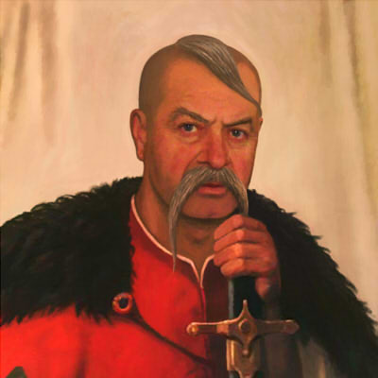
После таких бесед, показывая детям презентацию на занятии по изобразительной деятельности, можно спросить детей о том, что они запомнили – а подсказкой послужат картинки на большом экране.
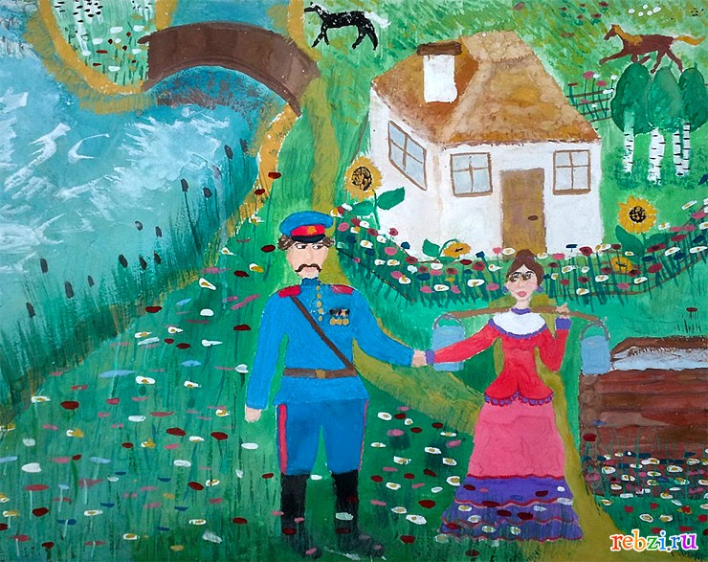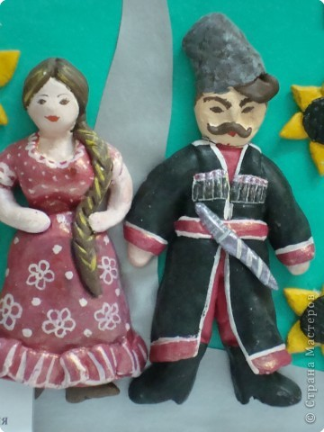
Когда поговорили о деталях, можно показать поэтапность рисования типичного образа казака,
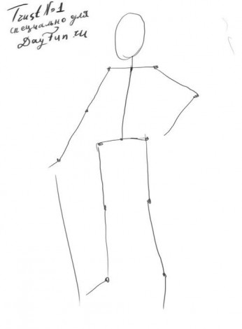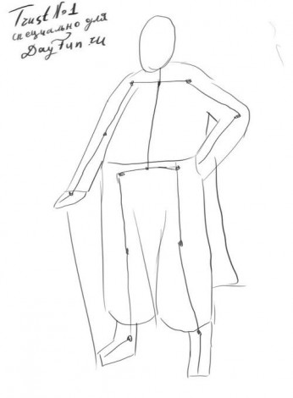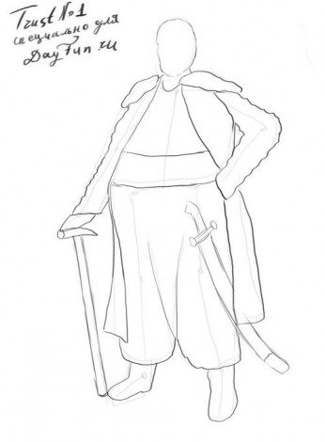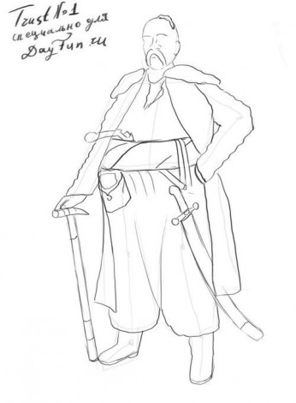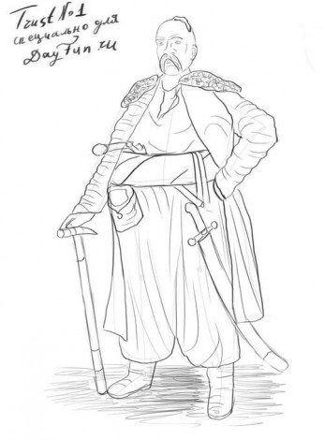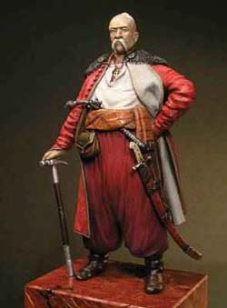
а также, чтобы исключить шаблонность рисунков, продемонстрировать детям фото рисунков и картин, ранее созданных детьми, при этом обязательно спросить у детей как они воспринимают эти изображения, хотели бы они что-либо добавить или убрать…
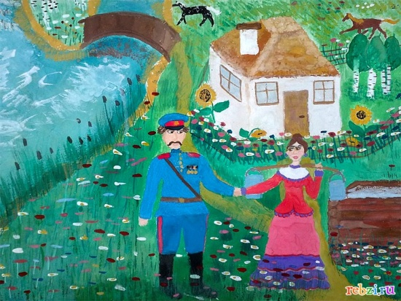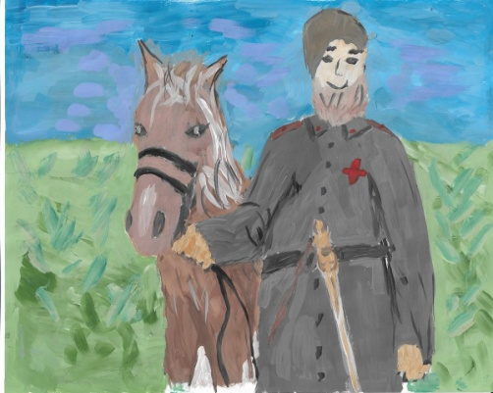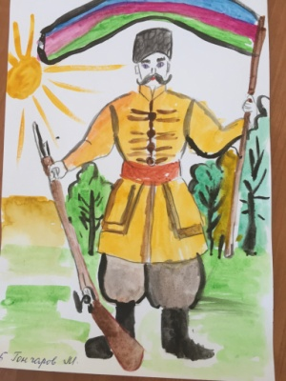
Часто дети в процессе работы просят повторно показать тот или иной слайд, чтобы уточнить детали своего рисунка. Обычно после такой работы рисунки у детей получаются замечательные.
Такой метод работы является очень удобным для подготовки к занятиям. Если раньше педагогу нужно было искать готовые бумажные картинки, либо распечатывать их на принтере, рисовать образцы, показывать способы изображения, то, применяя данный метод, все перечисленное можно вместить в одну презентацию.
Мультимедиа является исключительно полезной и плодотворной образовательной технологией, благодаря присущим ей качествам интерактивности, гибкости, и интеграции различных типов мультимедийной учебной информации, а также благодаря возможности учитывать индивидуальные особенности учащихся и способствовать повышению их мотивации.

